III.b.6. Laporan Manipulasi data

Assign Blok Sensus Wilayah Kerja Petugas Pemutakhiran Kerangka Geospasial dan Muatan Wilkerstat ST2023

BPS KABUPATEN KUANTAN SINGINGI

Februari 2022

1. **Data Asal**

Sebelum kegiatan Pemutakhiran Kerangka Geospasial dan Muatan Wilkerstat ST2023 dilaksanakan, perlu dilakukan pembagian wilayah kerja. Pembagian wilayah tugas dilakukan untuk membagi wilayah kerja BS baik ke pengawas maupun ke pemeta melalui aplikasi SiPW <https://ipd.bps.go.id/SiPW/>. Data awal pembagian tugas adalah berupa kolom id blok sensus, id pemeta, nama petugas, id pengawas, dan nama pengawas.

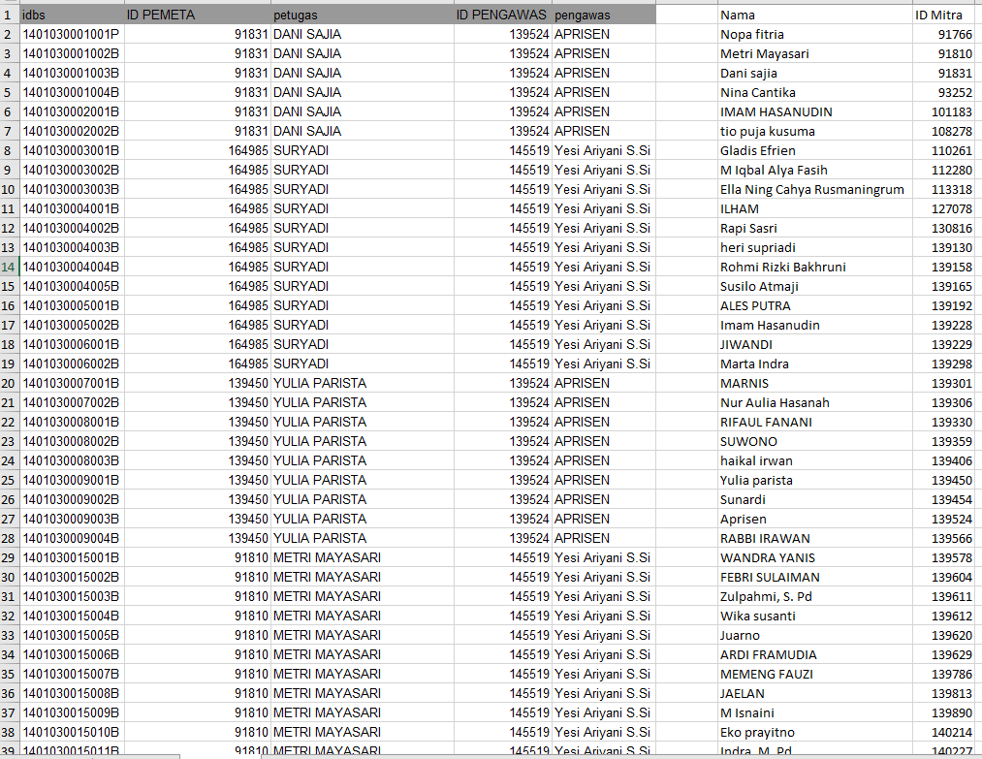

**Gambar 1**. Format Data Asal Pembagian Wilayah Kerja

1. **Kegiatan Manipulasi Data**

Pembagian wilayah kerja dilakukan di aplikasi SiPW melalui menu assign BS. Download data assign BS dan isikan field Id mitra dan nama pemeta dan pengawas , selanjutnya *upload* data yang sudah terassign bs nya. Namun, format *file template* tersebut berbeda dengan format pembagian wilayah kerja awal, dimana satu blok sensus dapat muncul di lebih dari satu baris jika pada blok sensus tersebut terdapat lebih dari satu sls. Oleh karena itu, perlu dilakukan penyesuaian agar template dapat diupload.

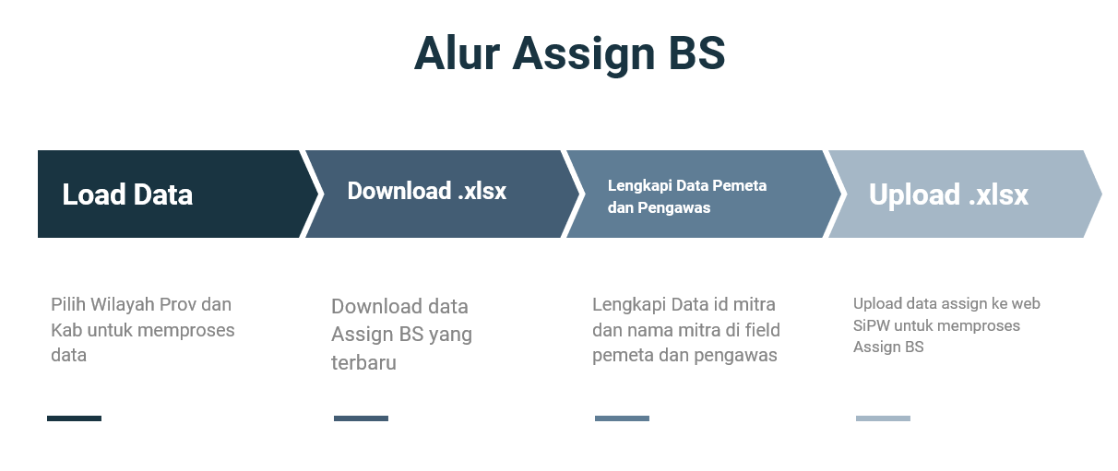

**Gambar 2**. Alur Assign BS

1. **Hasil Manipulasi Data**

Hasil dari kegiatan manipulasi data ini adalah *file* template assign blok sensus yang sudah bisa diupload ke menu Assign BS SiPW.

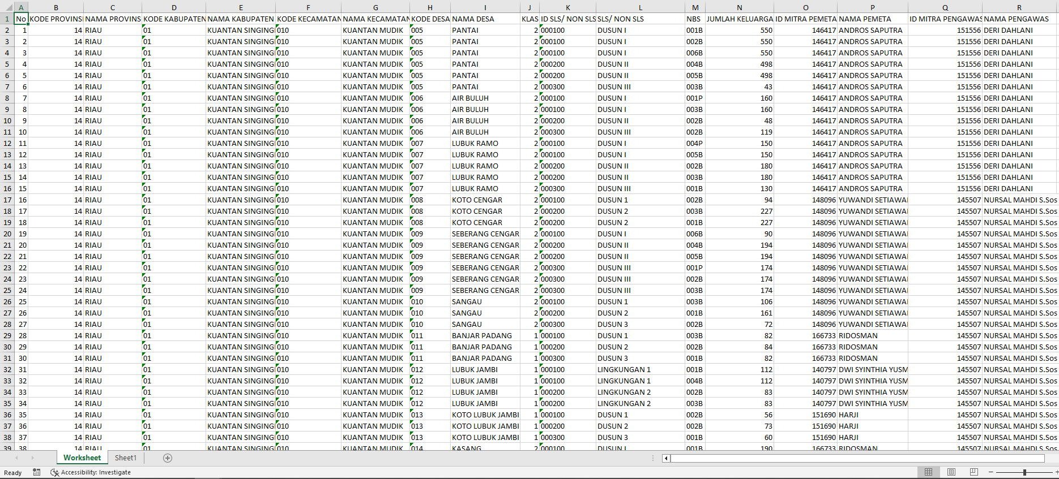

**Gambar 3**. *File Template* Assign BS yang Sudah Terisi Data Petugas

1. **Script/Command yang Digunakan**

Instrumen yang disiapkan dalam kegiatan ini adalah sebagai berikut:

1. Sistem Informasi Pemutakhiran Wilkerstat <https://ipd.bps.go.id/SiPW/>.
2. Microsoft Excel.
3. Fungsi VLOOKUP dari Microsoft Excel untuk melakukan *vertical lookup* untuk id mitra pemeta, id mitra pengawas, nama pemeta, dan nama pengawas.